Requerimientos técnicos aplicativo: **Software web Store**

1. Se requiere una base de datos con horarios de los establecimientos.
2. Se requiere una base de datos que permita almacenar contenidos multimedia.
3. Se requiere una base de datos con las rutas de las empresas de transporte de los insumos.
4. Se requiere una base de datos con las horas de mayor confluencia de vehículos. (Normalizar)
5. Se requiere una base de datos con las horas de menor confluencia de vehículos. (Normalizar)
6. Se requiere una base de datos con los insumos necesarios por rubro de las tiendas pymes y micro-pymes.
7. Se requiere una base de datos con el stock de los productos que oferta el estabeciemiento.
8. Se requieren una base de datos con el horario de los empleados de los establecimientos.
9. Se requiere un rol súper administrador.
10. Se requiere un rol administrador.
11. Se requiere un rol operador.
12. Se requiere un rol auditor.
13. Se requiere un rol cliente.
14. Se requiere un rol piloto.
15. Se requiere un rol copiloto
16. Se requiere una interfaz grafica GUI, donde se puede hacer interfaz con los datos recibidos en tiempo real, por las estaciones fijas y las estaciones móviles. (Rol copiloto, rol ciudadano de a pie).
17. Se requiere un rol ciclista.
18. Se requiere un rol ciudadano de a pie.
19. Se requiere un rol controlador de ruta.
20. Se requiere un protocolo de comunicaciones robusto, y dinámico con la capacidad de mutar según la intensidad de la amplitud de onda. Aplicable a

La plataforma de internet.

1. Se requiere hardware de red que soporte las características de integridad del servicio descriptas en el requerimiento 19. En las estaciones móviles.
2. Se requiere hardware de red que soporte las características de integridad del servicio descriptas en el requerimiento 19, en las estaciones fijas.
3. Se requiere un software con capacidad de procesar los datos recibidos en tiempo real, en las estaciones fijas y móviles.
4. Se requiere hardware de estaciones celulares que recaban y alimentan los datos.
5. Se requiere software de estaciones celulares que procesan y envían los datos en tiempo real. (Contenido multimedia, datos de trafico vehicular, estado del tiempo, densidad y variaciones poblacionales).
6. Se requiere una plataforma digital con juegos en línea. Escalable a niveles, barrios, localidades, municipios, departamentos, regiones, y o según al distribución geográfica por país.
7. Se requiere una plataforma de telefonía fija.
8. Se requiere un protocolo de comunicación de telefonía móvil.
9. Se requiere hardware que soporte las características de la plataforma de telefonía móvil.
10. Se requiere una plataforma de streaming.
11. Se requiere hardware que soporte las características de la plataforma de streaming.
12. Se requiere un protocolo de comunicación aplicable en la plataforma de telefonía.
13. Se requiere un protocolo de comunicación aplicable en la plataforma de streaming.
14. Se requiere realizar reunión con los clientes que puedan tener interés en vincularse, o pertenecer en forma de consorcio.
15. Se requiere realizar reunión con vendedores no formales y recabar datos de sus horarios, prestaciones sociales, ingresos y egresos.
16. Se requiere una plataforma de almacenamiento homologa, a las plataformas existentes de cloud computing.
17. Se requiere una plataforma de minería de datos que pueda soportar la simulación de escenarios.
18. Se requieren las plataformas que puedan soportar la redundancia de datos. (Normalizar) requerimiento 36.
19. Se requiere hardware que pueda soportar la plataforma de auditoria.
20. Se requiere una plataforma que permita realizar auditoria de las diversas plataformas, definidas en los requerimientos , 20, 26, 27, 29, 30, 32, 33, 36, 37, 38.
21. Se requiere hardware que permita retroalimentar las fuentes de alimentación de energía.
22. Se requiere hardware que permita almacenar la capa de redundancia de fuentes de alimentación eléctrica.
23. Se requiere analizar la viabilidad de usar una moneda digital.
24. Se requiere analizar la viabilidad de redimir créditos en forma de servicios y o Bienes.

**Plataforma de internet:**

Se propone utilizar una plataforma que ofrezca un servicio de red homologo, al actual servicio de internet.

* Se requieren nodos de red en puntos fijos, ejemplo edificios con un perímetro de amplia cobertura... (Definir este requerimiento consultando y estudiándolo con un ingeniero pertinente, “telemático”). Nodos de vehículos estacionados con capacidad de moverse según la intensidad de la señal.
* Se requieren nodos de red en puntos móviles, ejemplo vehículos y o personas que puedan tener movilidad, vendedores no formales, vehículos de combustión interna, vehículos de propulsión alterna (Ejemplo: usuario con mochila y bicicleta, en el cual transporte el hardware de red “repetidor” ).
* Se requiere desarrollar un protocolo de comunicaciones, capaz de soportar la topología de red necesaria en este nuevo prototipo de red. La ilustración siguiente ejemplifica brevemente una configuración genérica del prototipo de red en mención.

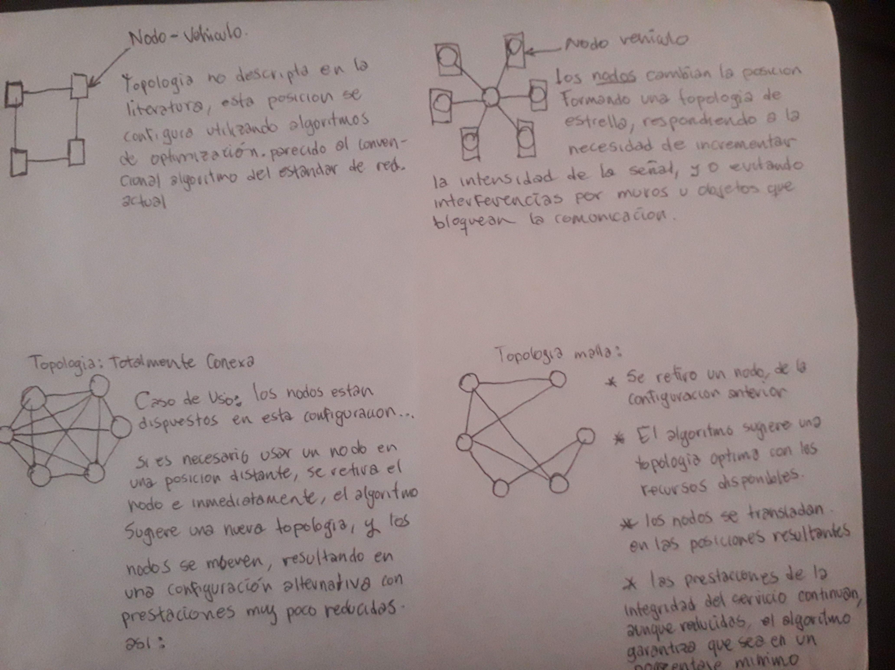

Ilustración t

- Se requiere consultar en el mercado, hardware de red capaz de brindar las prestaciones requeridas por este tipo de red. En determinado caso podría evaluarse la viabilidad de desarrollar dicho hardware u o adaptar hardware existente.

**­**

**Plataforma digital de juegos en línea:**

**-**

**Plataforma de telefonía fija sobre IP:**

**Plataforma de telefonía móvil sobre IP:**